跨平台客户端部署说明与基本数据流

软件包的组成部分

Client
Client 为单体软件，Linux版本依赖libvlc-bin,libvlc-dev,vlc，Windows、Linux-X86_64、Linux-ARM64分别提供软件包。

Server
Server 有三个部分要部署，分别为软件本体、H5 页面部署包、组态包，除软件本体外，均为可选内容，并且可以热更新，无须重启服务。

部署方式

Client

Windows
- Windows 平台软件包以压缩包的形式提供，仅支持 Windows 8 以上版本，可部署于任意文件夹，无外部依赖。建议部署路径 D:\MICS\Client

Linux-X86_64
- Linux 平台软件以安装包形式提供，目前提供 DEB 包，安装包命名如下
- pcitech.mics.client_amd64.20250423.deb
- 包名结构为 软件名_支持架构.编译日期.deb
- 软件安装后的路径固定为 /opt/pcitech/mics/bin

Linux-ARM64
- Linux-ARM64 版本适用于 BAS 和 PSD 的 ARM 上位机平台，提供 DEB 安装包，包中同时包含 Client 和 Server 两套软件，安装包命名与 X86_64 版规则一致
- pcitech.mics.client_aarch64.20250423.deb
- 软件安装后 Client 路径为 /opt/pcitech/mics/bin, Server 路径为 /opt/pcitech/mics/server
- Client 启动时会自动在后台拉起 Server

Server

软件本体
软件本体以压缩包形式提供，兼容 Windows 和大部分 Linux 系统，需要与 MICS 服务端主备服务分别配套部署，推荐路径为 /u01/micsclient/server/bin (Windows建议路径D:\MICS\Server\bin)，文件解压上传至服务器后，在终端进入bin目录，可以使用以下命令：
参数说明
参数名 | 简写 | 功能
--location | -l,-L | 站点简称，例如OCC
--user | -u,-U | 服务启动时的运行用户（默认: root）
--restart-sec | -r,-R | 重启等待时间（秒，默认: 10）

配置后台服务（需root用户或sudo，Windows下需要管理员运行CMD）
./MicsClient.Server install -l OCC -u root -r 10
移除后台服务（需root用户或sudo，Windows下需要管理员运行CMD）
./MicsClient.Server uninstall -l OCC
- 启动后台服务（需root用户或sudo，Windows下需要管理员运行CMD）
- ./MicsClient.Server start -l OCC
- 停止后台服务（需root用户或sudo，Windows下需要管理员运行CMD）
- ./MicsClient.Server stop -l OCC
- 重启后台服务（需root用户或sudo，Windows下需要管理员运行CMD）
- ./MicsClient.Server restart -l OCC
- 直接运行MicsClient.Server
- ./MicsClient.Server run -l OCC
- 带终端日志打印运行MicsClient.Server
- ./MicsClient.Server debug -l OCC

H5 页面部署包
当前MicsClient.Server软件包中已包含H5，不需要单独部署。更新时，H5 页面部署包解压后放入 bin 目录下的 wwwroot/h5/ 目录中，配置菜单时菜单类型需选择3-H5管理器，路径按页面路由填入即可，例如：
index.html#/eventFilter

组态包（含线路图）
- 组态包解压后放入 bin 目录下的 wwwroot/scada/ 目录中，配置菜单时按组态路径配置即可，例如：
OCC/BAS/All_MODE.html

配置内容

Client

appsettings.json
客户端基础配置文件
{
// 客户端配置
"MicsConfigurations": {
"LocationId": 90, // 当前站点
"MonitorLocation": [ 1, 90 ], // 监视站点
"ConsoleName": "mft-lgz-2", // ConsoleName
"IsOcc": 1, // 是否为OCC级
// 主界面布局配置
"BasedConfig": {
"TopHeight": 8, // 线路高度
"OptionBarHeight": 8, // 菜单栏高度
"ContentHeight": 79, // 主要内容区高度
"BottomHeight": 13, // 报警栏高度
// 顶栏内容
"TopPage": "MicsServer/pages/scada/HMI/index.html",
// 次顶栏内容
"OptionBarPage": "ControlBar",
// 底栏内容
"BottomPage": "AlarmBanner"
},
// 屏幕配置，可配置任意数量的屏幕
"ScreenConfigs": [
{
"ScreenId": 1, // 序号
"IsEnable": true, // 是否启用
"Top": 0, // 左上角纵坐标
"Left": 0, // 左上角横坐标
"Width": 2560, // 屏幕横向分辨率
"Height": 1440, // 屏幕纵向分辨率
// 屏幕默认显示内容
"DefaultContent": "MicsServer/pages/scada/HMI/YMZ/IAS/YMZ_IAS_CONC.html"
},
{
"ScreenId": 1, // 序号
"IsEnable": true, // 是否启用
"Top": 0, // 左上角纵坐标
"Left": 2560, // 左上角横坐标
"Width": 2560, // 屏幕横向分辨率
"Height": 1440, // 屏幕纵向分辨率
// 屏幕默认显示内容
"DefaultContent": "MicsServer/pages/scada/HMI/YMZ/IAS/INDEX.html"
}

]
},
// 代理监听端口
"ProxyPort": 15024,
// 附加代理配置，用于接入第三方系统
"ServerProxy": {
}
}

HostConfig.csv
可用服务器列表
ServerName,LocationId,LocationName,Host,Port,HealthCheck,Interval,TimeOut,Retry
MICS-LGZ-1,90,LGZ,MICS-LGZ-1,15777,1,2,5,3
MICS-LGZ-1,90,LGZ,MICS-LGZ-3,15777,1,2,5,3
MICS-LGZ-2,90,LGZ,MICS-LGZ-2,15777,1,2,5,3
MICS-LGZ-2,90,LGZ,MICS-LGZ-4,15777,1,2,5,3
字段说明
ServerName | 服务器名称
LocationId | 站点ID
LocationName | 站点简称
Host | 服务器IP或HOST名称
Port | 服务端口，默认为58888
HealthCheck | 健康检查，用于冗余 0-不启用/1-启用
Interval | 健康检查间隔，单位秒
TimeOut | 健康检查超时时长，单位秒
Retry | 健康检查重试次数，最小为1

Server
MicsClient.Server多站点配置与启动方式说明

基础数据流

子系统数据客户端直接通过 HTTP/WS 跨站点通信
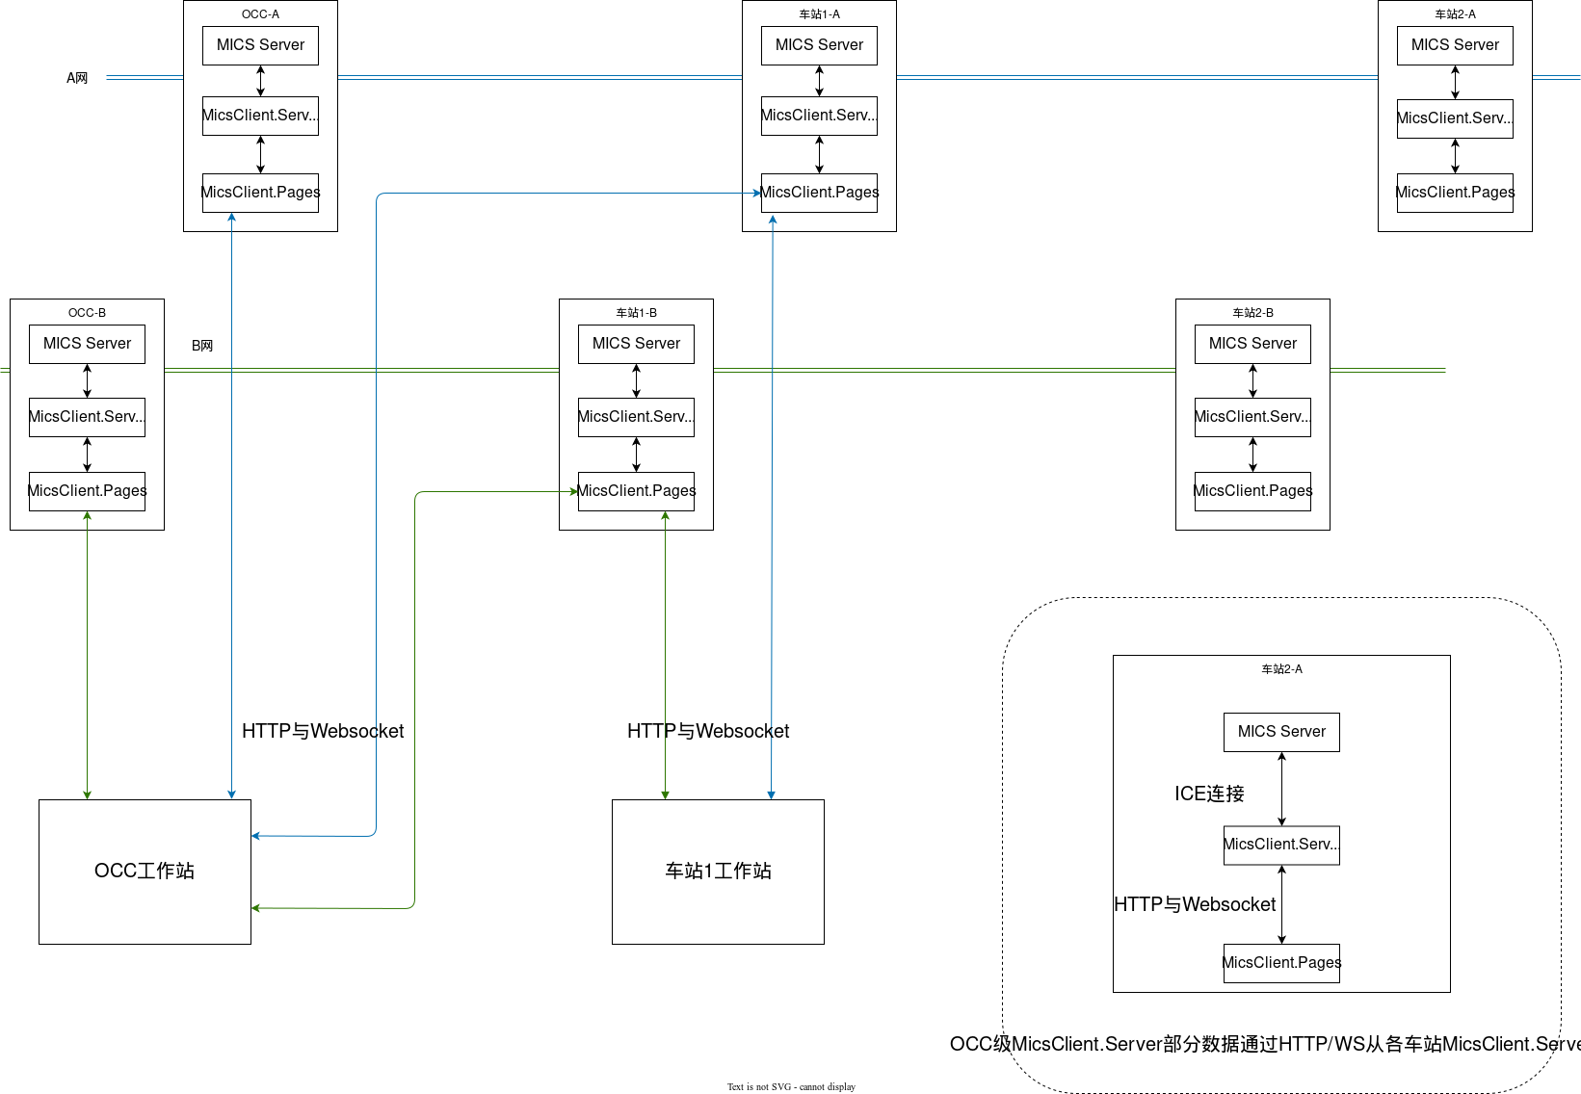

报警、事件等由 MicsClient.Server 之间通信跨站点推送
